**批量管理工具说明书**

作者: 朱泽民

更新: 2019/9/14

**目录:**

**一,简介**

**二,主界面**

**三, 批处理**

**四, 目标机权限设置**

**五，编写批处理**

**六,** **Zkplay离线文件管理**

**一,简介:**

**本软件无需客户端, 实现网络管理Windows系统, 如开关机, 上传文件, 执行脚本等.**

**原理:SMBv1协议(*需要在目标机开启权限,下文详述)**

**\*不开启权限也可使用:**

**网络唤醒/关机(HTTP)/重启(HTTP)/VNC/Ping -t/永恒之蓝**

**如有建议或bug反馈请发邮件或QQ: 694611825@qq.com**

**二,主界面:**

运行文件夹内**PsExec_Gui.exe**, 打开如下界面:

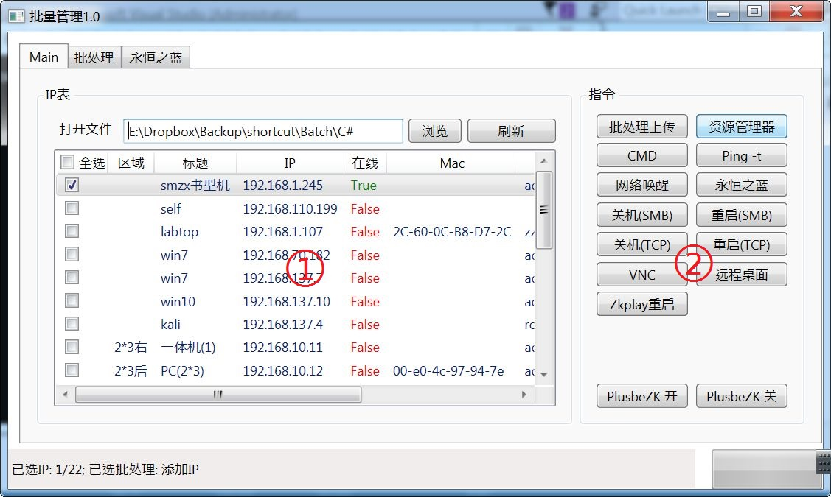

1. IP表:在此区选择希望操作的目标机.
2. 指令:按下此区按钮, 将会对目标机执行操作.

**\***IP表读取自“IP.csv”(逗号分隔文件),可用Excel编辑.

**三,批处理:**

**1.选择批处理:**

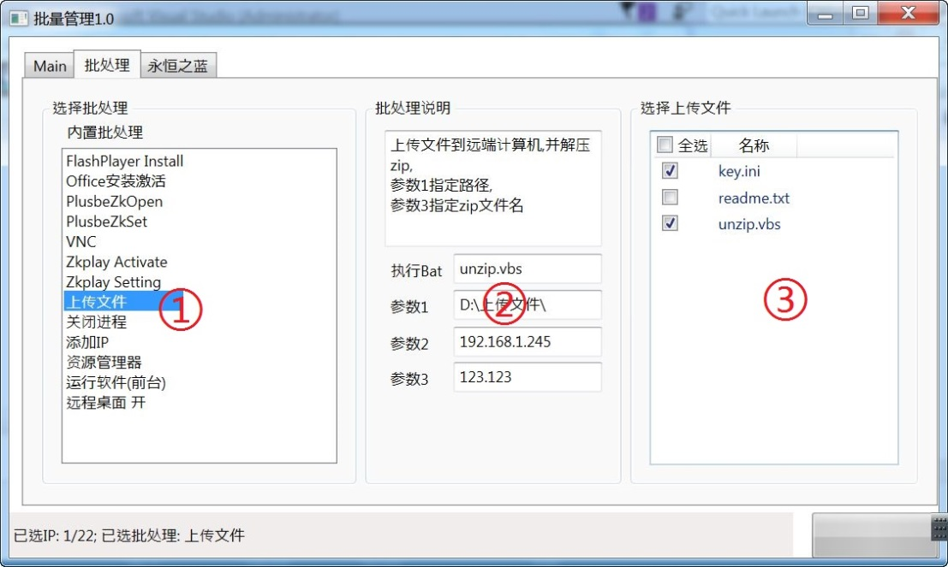

1. 选择批处理:在此区选择希望执行的批处理
2. 批处理参数:在此区设置批处理的参数
3. 选择上传文件:在此区选择上传到目标机的文件(如批处理本身)

**2.批处理执行:**

选择批处理完成后,回到主页,按“**批处理执行**”：

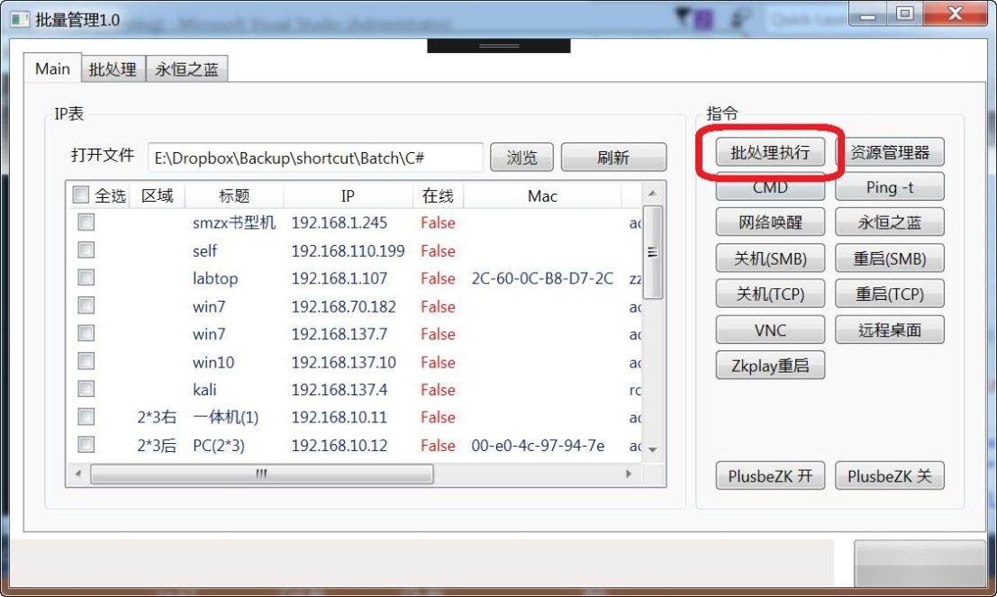

**四,目标机权限设置:**

本软件虽不用在目标机安装软件,但需开启若干权限,目前有3种方式:

1. **使用“部署工具v1.3”：**

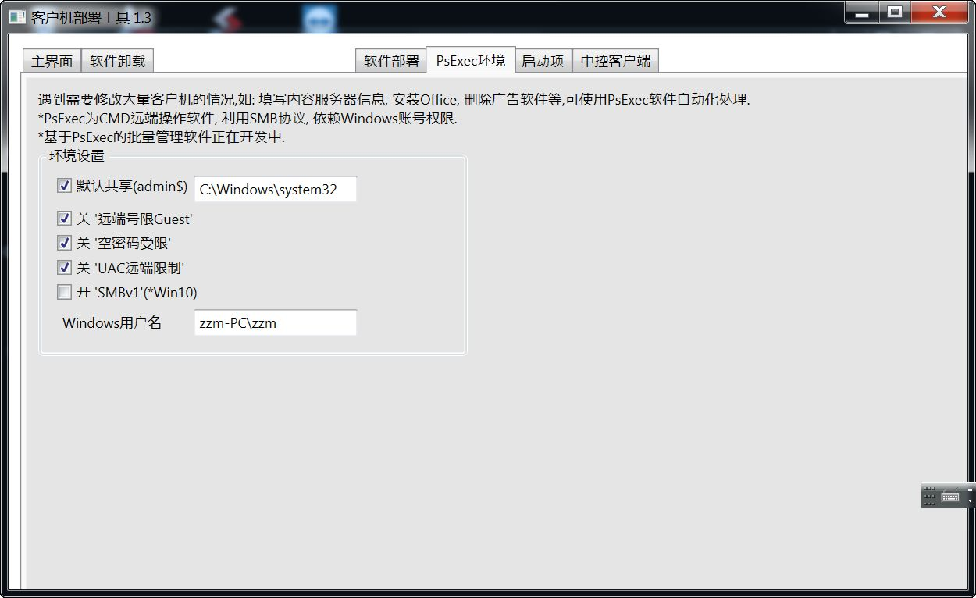

1. **使用永恒之蓝漏洞：**

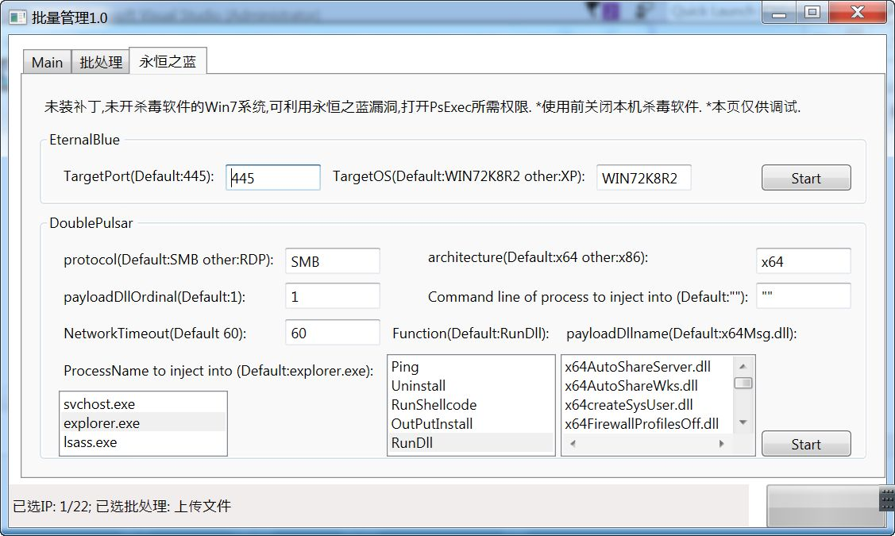

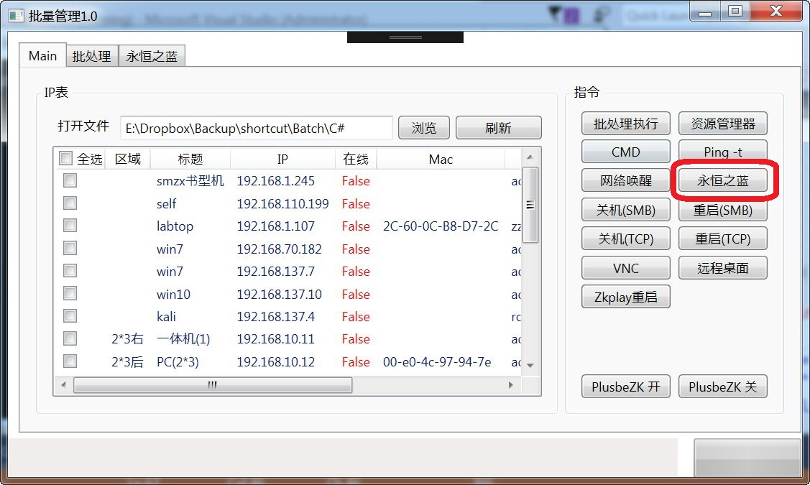

1. **在目标机运行“env.bat”：**

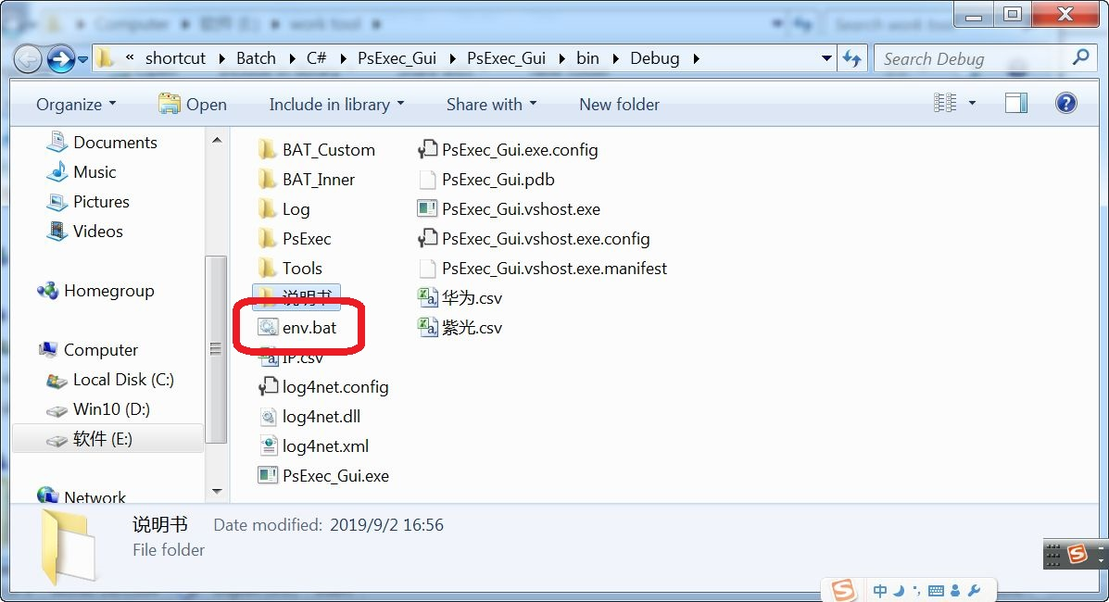

**五，编写批处理：**

你可编写自己的批处理,放入”**BAT_Custom**”文件夹,以下是注意点:

1. **readme.txt**为说明文档,会在软件中显示.
2. 软件执行批处理时,会传递给它3个参数:

参数1: 默认是”**IP.csv**”中写的盘符+批处理的文件夹名, 被作为批处理被上传的路径

参数2: 目标机的IP

参数3: 无指定,手动输入

1. 编写批处理时建议使用相对路径(**%~dp0**), 并在路径前后用**”**

**六, Zkplay离线文件管理:**

1. **手动上传:**

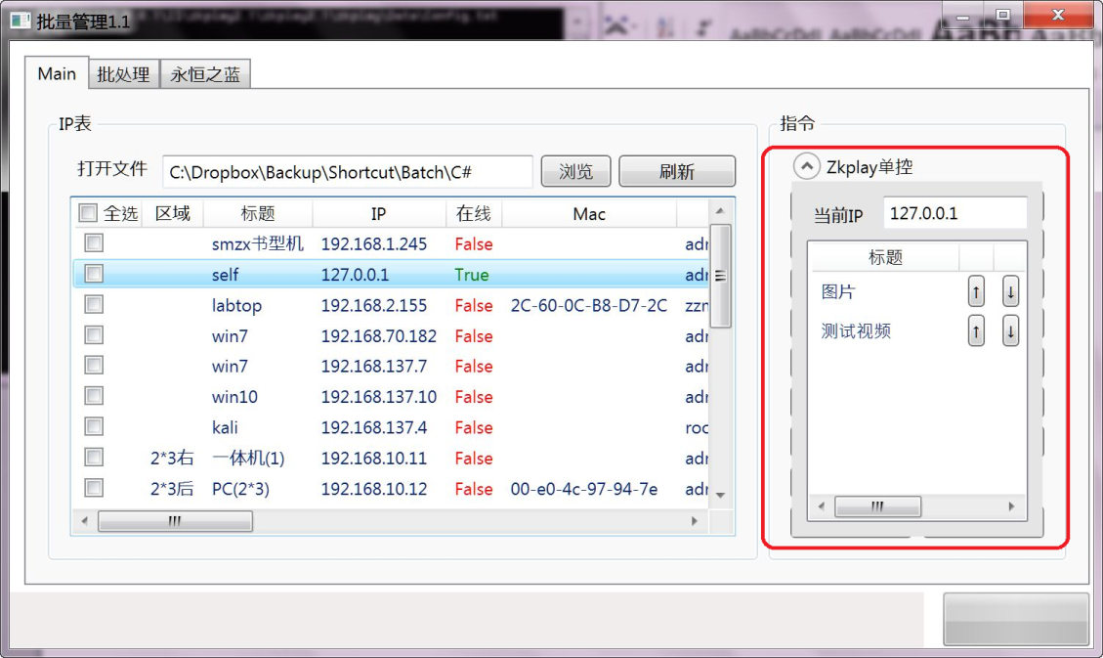

点开**Zkplay单控**, 在左侧选择IP,自动读入播放表,可进行如下操作:

1. 双击: 播放
2. 右键: 删除
3. 拖放: 上传
4. 箭头: 排序

*手动上传要求填写**IP.cs**_**客户端路径:**

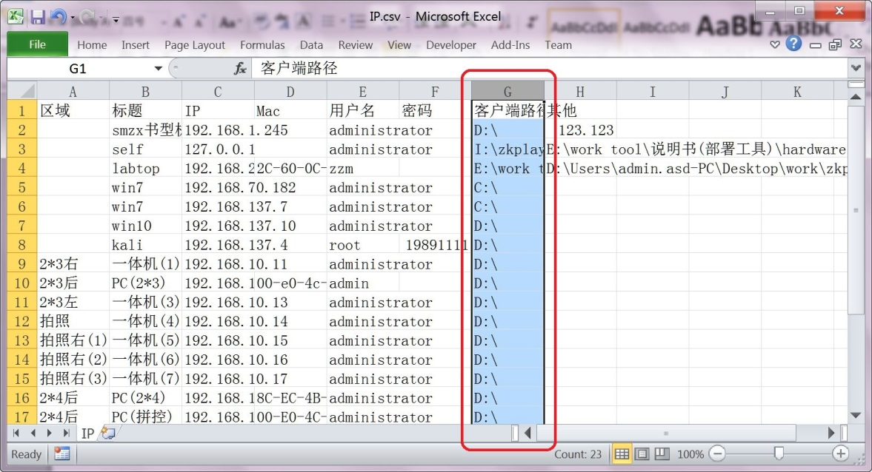

1. **自动上传:**

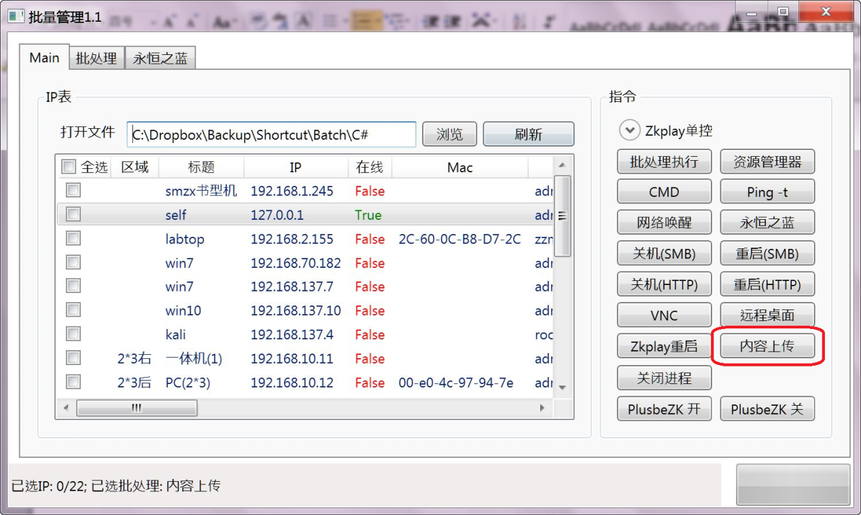

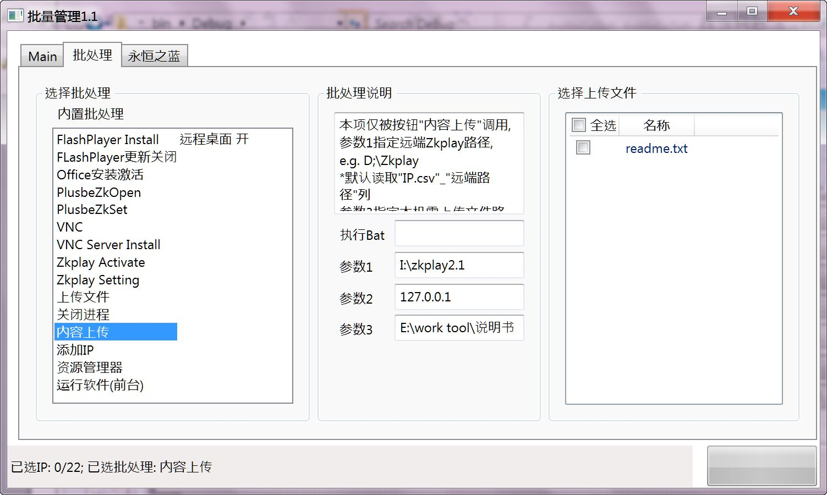

使用自动上传前,到**批处理**页,设置参数:

**参数1**: 指定远端Zkplay路径. (*默认读取**IP.csv_客户端路径**)

(e.g. D;\Zkplay)

**参数3**:指定需上传文件路径,多个利用";"分隔.(*读取**IP.csv_其他**)

(e.g. C:\1.avi;C:\2.ppt)